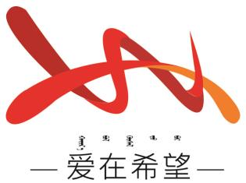

通辽经济技术开发区

新城街道希望新城社区工作简报

主办：希望新城社区 2024年11月18日

**观看廉政警示教育片**

为充分发挥典型案例的警示作用，以身边人、身边事警示教育党员干部知敬畏、存戒惧、守底线，提高干部的廉洁自律意识，增强拒腐防变的能力，切实强化社区干部队伍素质，2024年11月18日，希望新城社区组织党员观看党风廉政警示教育片，通过典型案例以案为鉴，以案释法，深刻汲取教训。

警示教育片聚焦近年来发生的基层腐败典型案例，结合当事人以案说纪、说法、说害，深刻剖析了他在利益诱惑面前逐渐淡化自律意识和理想信念，放弃了正确的世界观、人生观、价值观，抵御不住利益诱惑，一步步滑向违纪违法深渊，最终受到法律严惩，后悔莫及。

观看警示教育片后，大家纷纷表示，要始终保持对党的纪律规矩和国家法律法规的敬畏之心，把纪律规矩挺在前面，严格按党章党规党纪、法律法规政策和制度规矩程序办事，知敬畏，存戒惧，坚守底线，不碰红线，时刻保持头脑清醒，防微杜渐，今后的工作生活中，将严格遵守要求，自觉把铁的纪律转化为日常习惯和行动准绳。

希望新城社区

2024年11月18日

【活动照片】

